IV Международный конкурс творческих работ

«Химия - основа жизни»

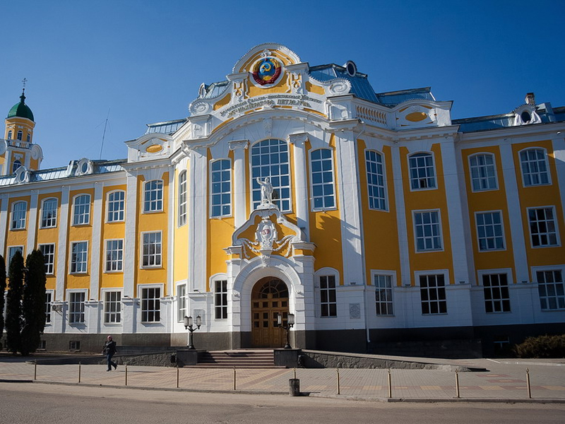
Приглашаем школьников старших классов (7 – 11) и студентов колледжей принять участие в IV открытом Международном конкурсе творческих работ «Химия – основа жизни». Конкурс проводит кафедра химии факультета технологии и товароведения Воронежского государственного аграрного университета.

Тематика работ, принимаемых к участию в конкурсе:
- Химия пищи.
- Экологическая химия.
- Прикладная химия.
- Строение и свойства природных органических соединений, биологически активных веществ и их использование в сельском хозяйстве и производстве пищевых продуктов.
- Микро- и макроэлементы, их соединения и роль в биологических процессах.
- Высокомолекулярные соединения: строение, свойства, применение.
- Современные аналитические методы оценки качества и фальсификации продуктов питания.
Конкурс проводится дистанционно. Конкурсные работы вместе с заявкой на участие (форма прилагается) в конкурсе присылаются в оргкомитет до 1 марта 2017 г. включительно по электронной почте sokolova_chm@mail.ru или chem-vsau@yandex.ru. Файл с заявкой должен быть назван по фамилии первого автора, например: «ИвановА.Заявка» или «IvanovА.Application». Презентация должна быть выполнена в программе Microsoft Power Point. Количество слайдов в презентации – не более 20. Название файла с презентацией работы должно содержать фамилию первого автора, например: «ИвановА.Презентация» или «IvanovA.Presentation».
Телефон для справок: 8(951) 8542169.

Арина Кудинова (гимназия №1, г. Воронеж) - обладатель Гран-При I открытого Конкурса «Химия – основа жизни», 2014 г. (поездка в Германию на автобусе ВГАУ).
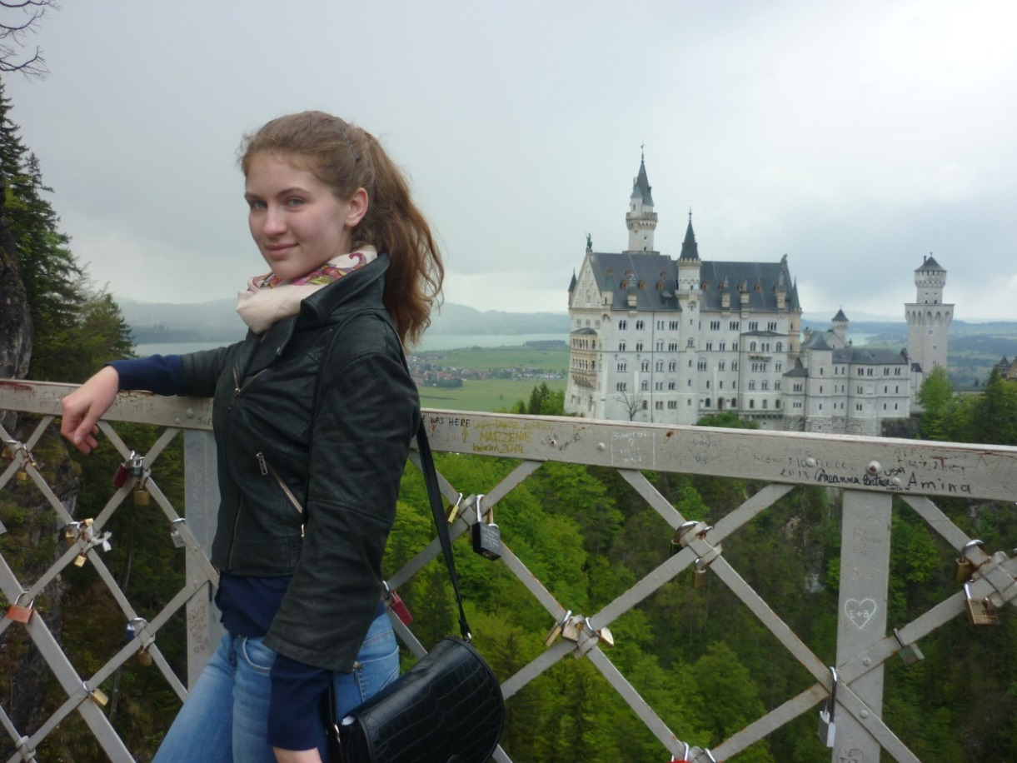
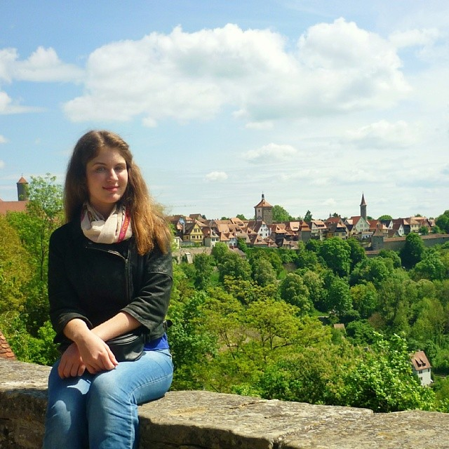

Студенты колледжа им. Дж. Медичи (Леньяго, Италия) – победители
II Международного конкурса «Химия – основа жизни» - 2015

